实训5 Activity与Intent

搜索关键字：
Activity
RadioButton
Intent
XML布局
startActivity
startActivityForResult

项目简介：
本次演示的案例是实现一道单项选择题的答题，并根据用户的选择答案并做出判断。
本例分为三个层次：首先需要掌握基本界面的布局，然后实现功能的实现，最后实现了不同Activity界面之间数据的传递，页面的跳转和返回，如图1-1至图1-4所示。

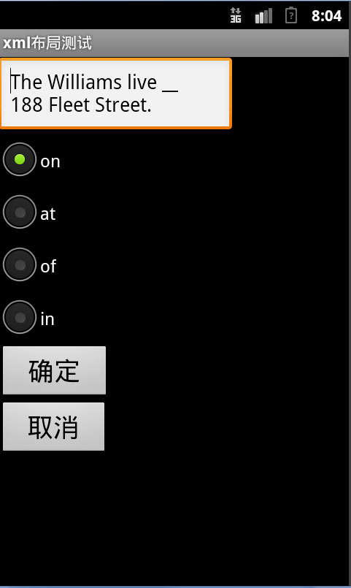
图1-1 启动页面 图1-2 错误页面
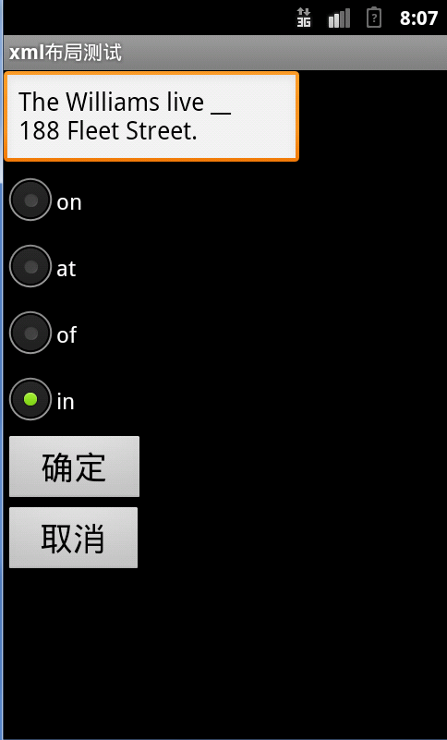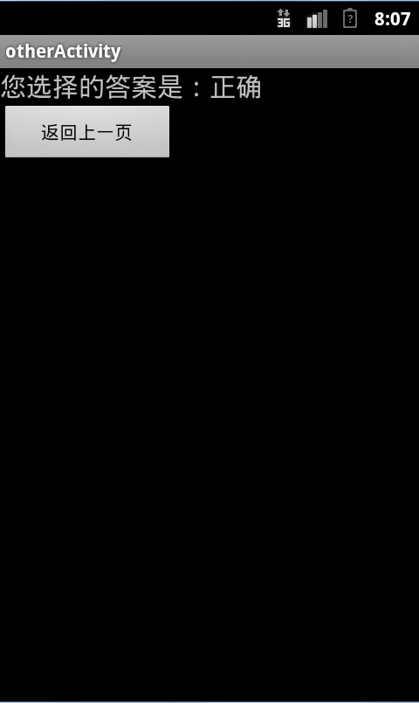
图1-3 返回原启动选择页面 图1-4 正确页面

案列设计与实现

页面的布局
本例中采用的是LinearLayout，首先在界面中添加4个RadioButton和2个Button，实现界面图如图1-5：
【注意 1】读者可以根据自己喜好选择拖拉控件方式布局或者直接代码布局，见图中方框标注。
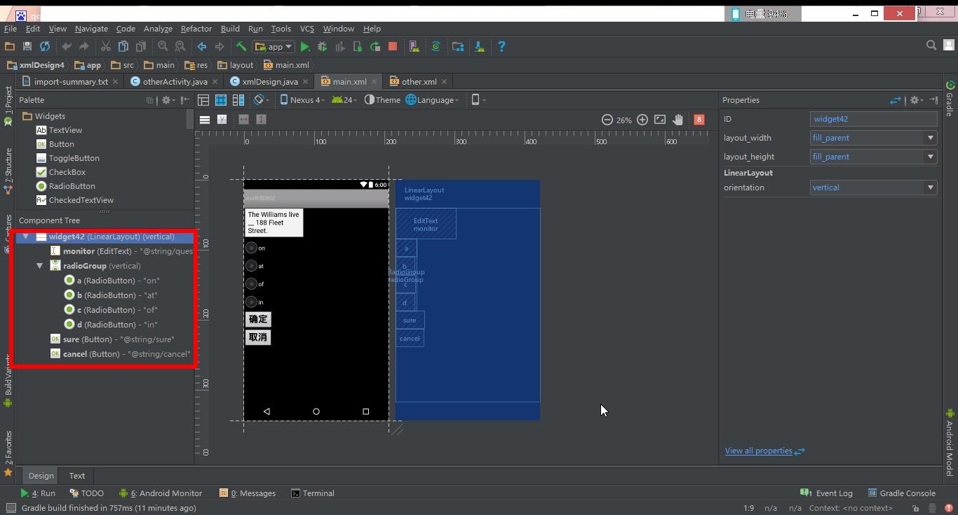
图1-5页面的布局的方法选择

【注意2】其中我们要注意红色框中的代码是实现按钮的获取，通过findViewById方法取得布局文件中声明的文件。如图1-6至图1-9。

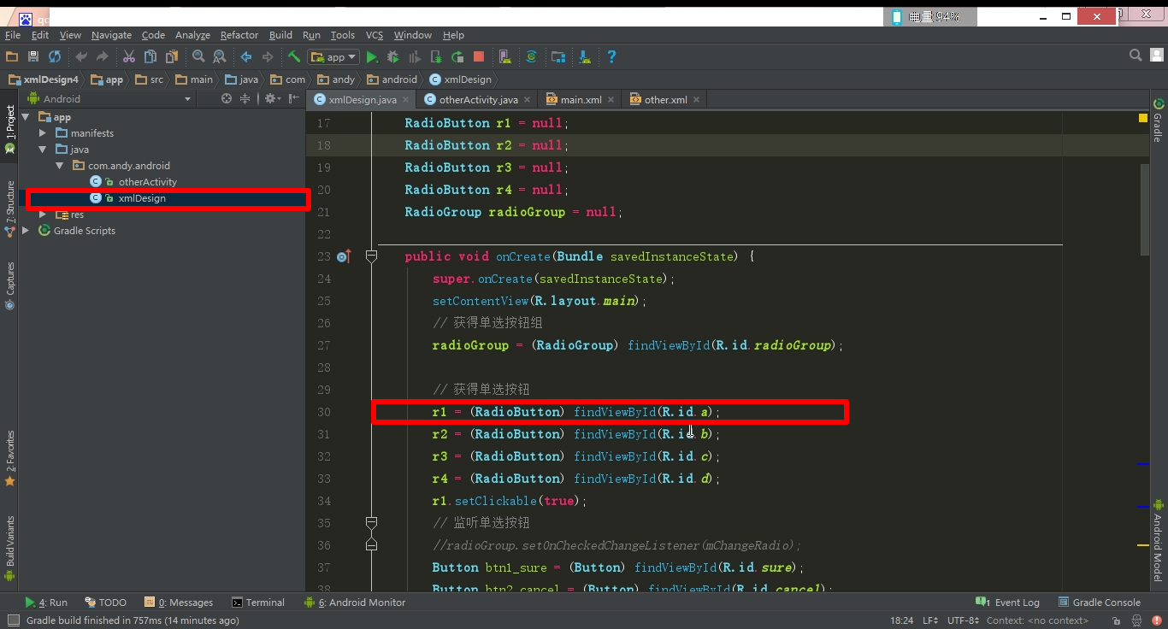
图1-6 布局文件的代码
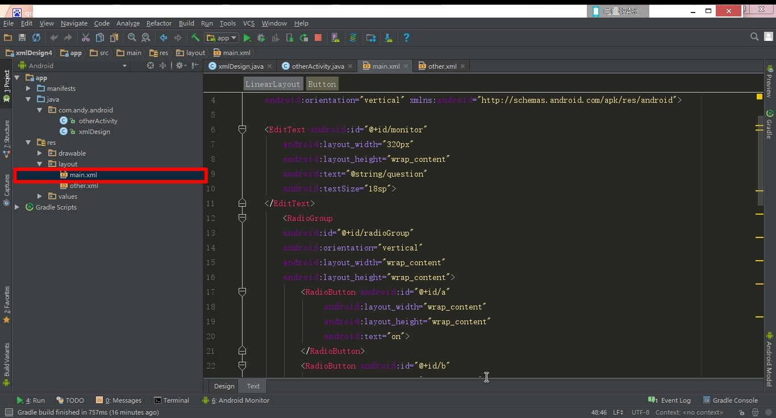
图1-7 读取字符串的方法代码
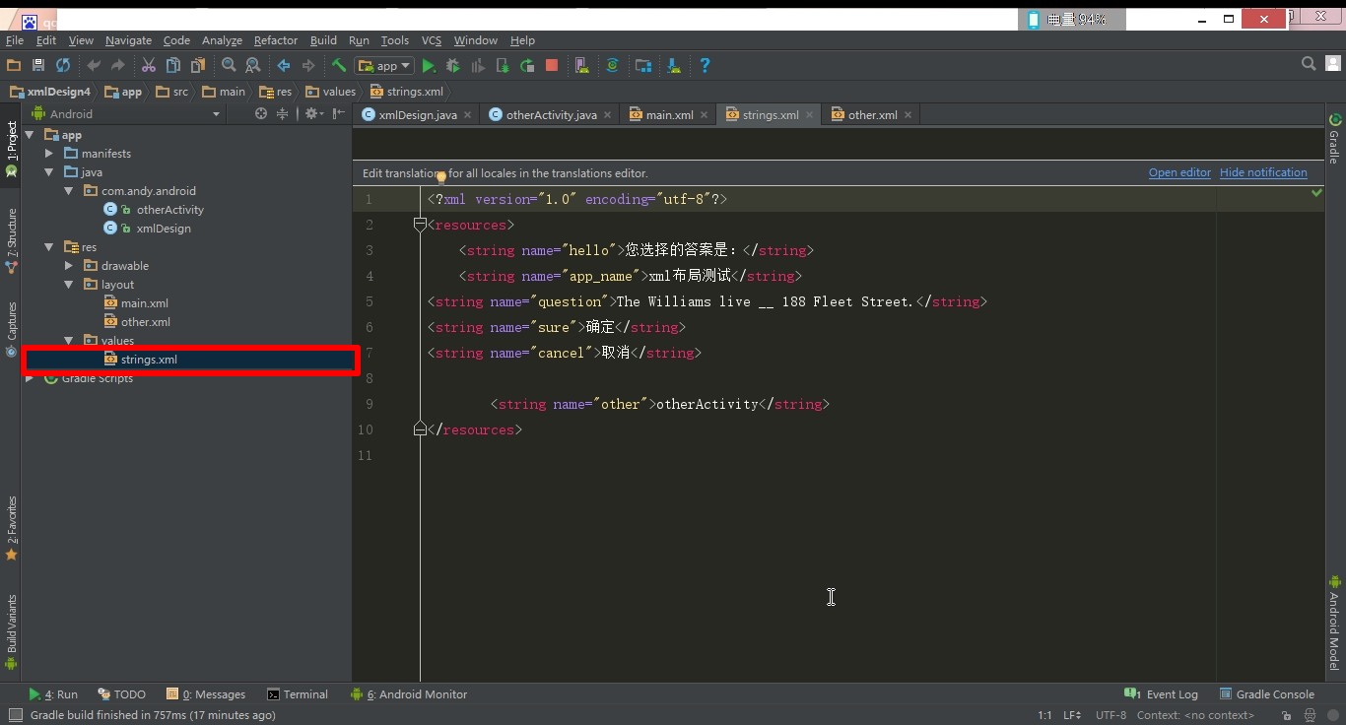
图1-8 页面布局

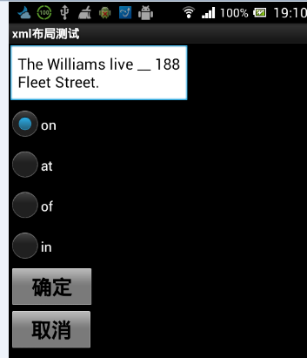
图 1-9 基本页面布局图

单页面功能的实现

点击按钮实现选择
实现点击按钮选择答案，判断结果的正确与否。通过事件监听机制，红色框中的代码依次实现为Button设置监听事件；按钮事件监听器类，实现OnClickListener接口；实现OnClickListener接口中的onClick方法 。
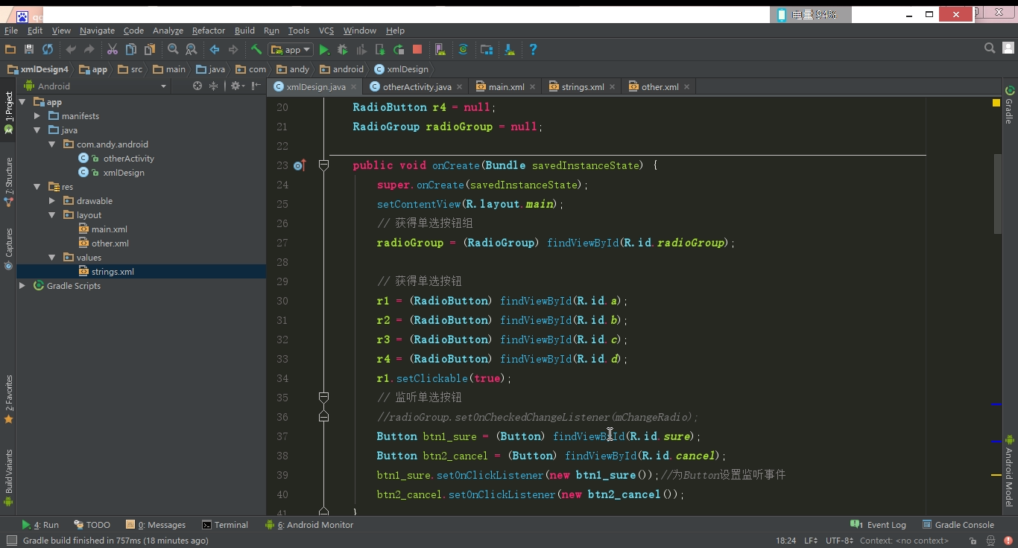

获取点击事件
在图1-10中可以见到2个方框，其45行至50行是当用户点击radiobuttion时候获取的用户的选择内容。当用户选择提交按钮的时候，将用户在radiobutton选取的内容进行简单if-else判断（在未来深入学习android数据库sqlite3时，类似的内容会存放在数据库中），然后将判断结果如图1-11所示用settitle显示在界面的title上。如果用户点击取消按钮，则置空，如图1-10中67-68行所示。
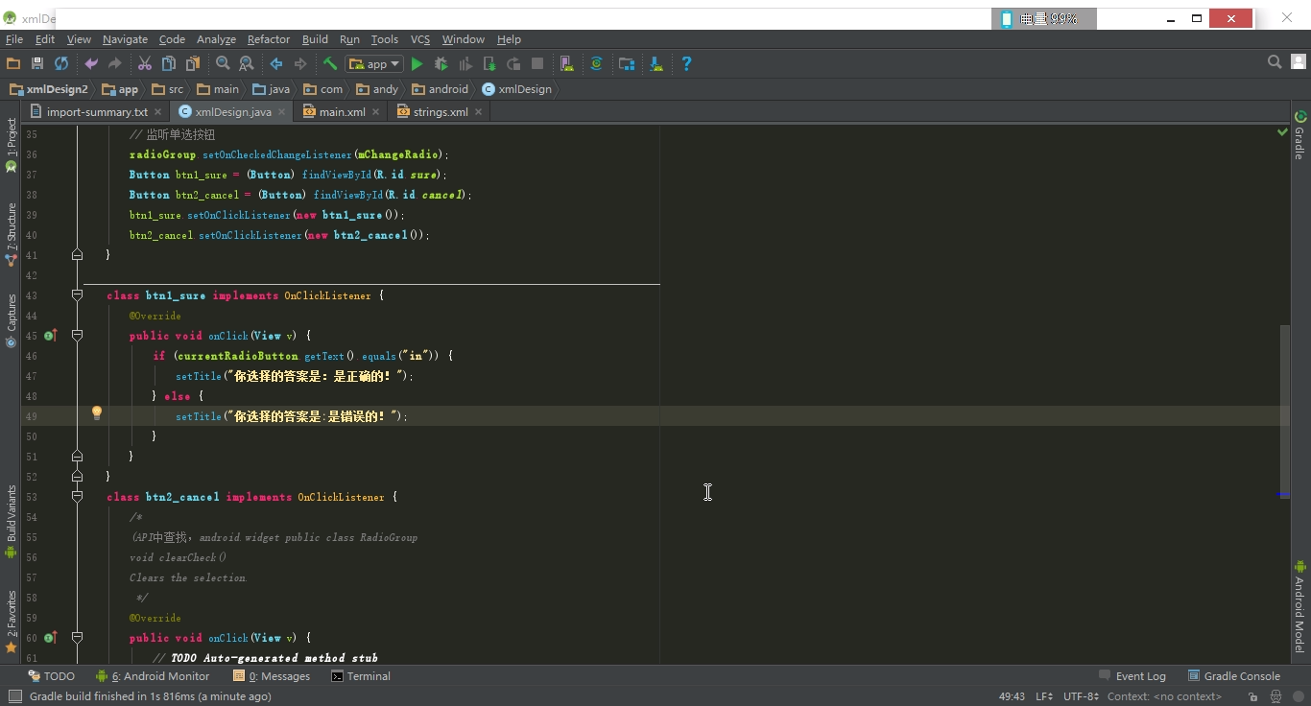
图1-10

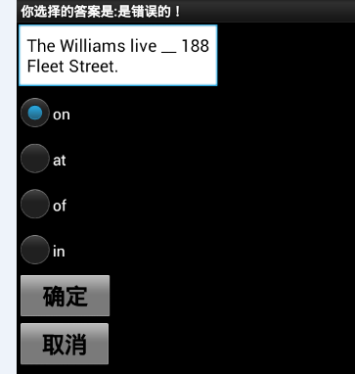
图1-11 输入选择判断答案错误界面

多页面功能跳转

实现多Acitivity页面之间的跳转
1）新建一个otherActivity.java和与之对应other.xml，如图1-12。xml布局文件中放置了一个button和textview2个控件

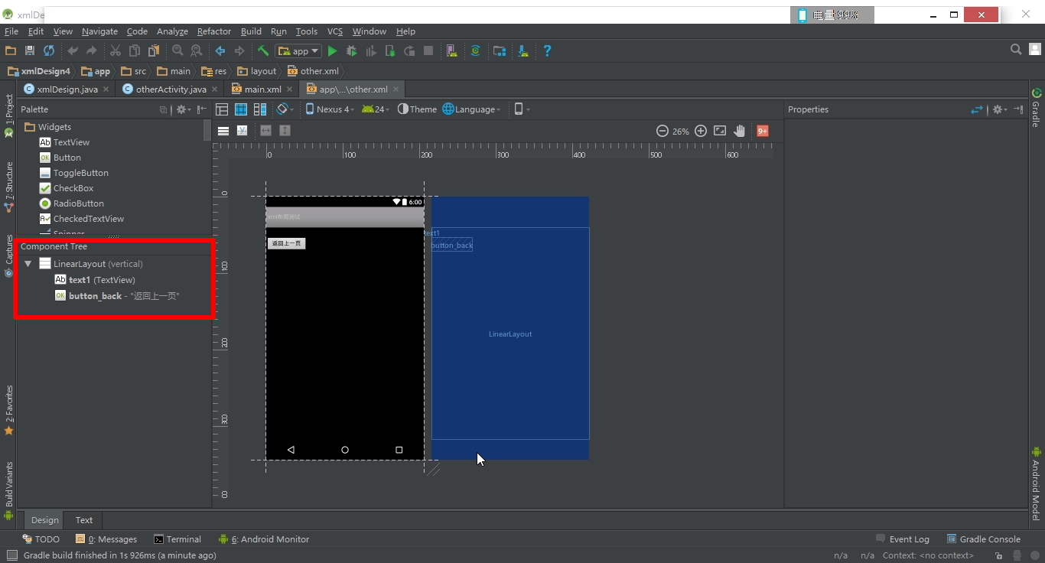
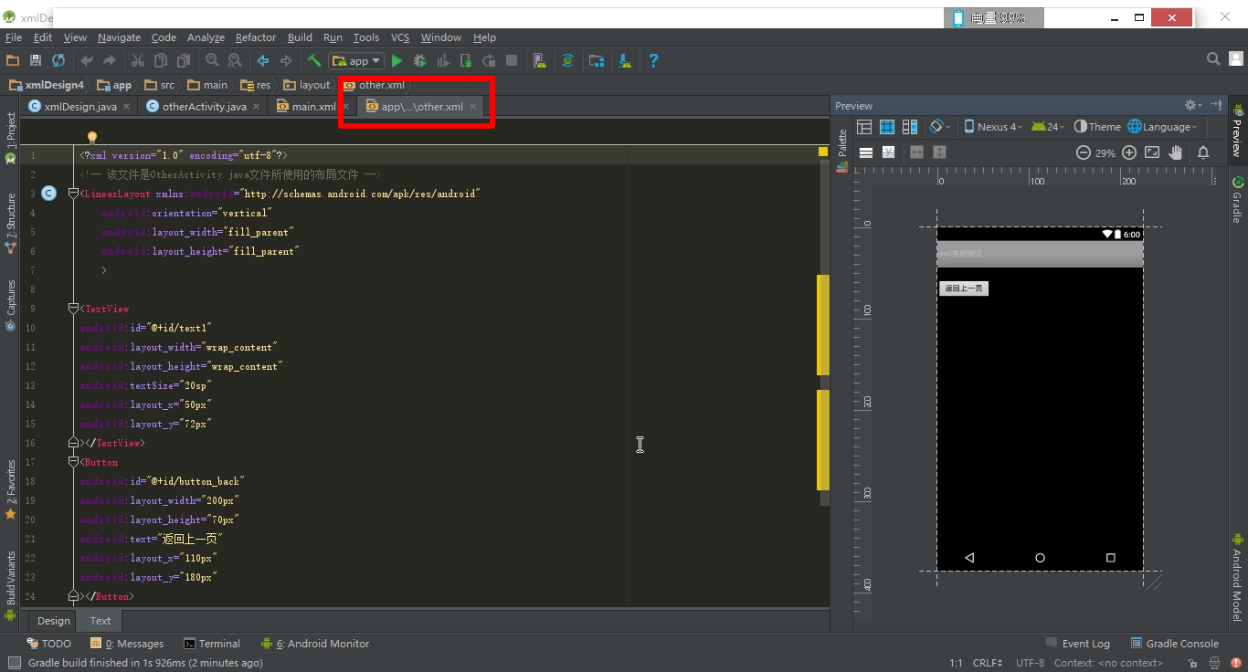
图1-12 另一个Activity布局界面
- 用Intent实现页面的跳转，在xmlActivity.java中添加主要代码如图1-13，主要代码用putExtras()传递的所需数据;其中调用Bundle类放入要传递的数据。
【注意】一个应用程序会有多个Activity，但是只有一个Activity作为程序的入口，应用中的其他的Activity只能通过入口Activity来启动，或者由入口Activity启动的Activity启动。
这里需要用到的两个方法：
- startActivty(Intent intent)
- startActivtyForResult(Intent intent,int requestCode)：这两个方法都是从新启动的Activity中取回结果返回到启动新Activity的Activity。
启动其他Activity需要用到Intent类，在Activity之间传递数据还需要用到Bundle类。
此例中使用startActivityForResult启动方法，跳转到另外一个Activity，如图图1-13框中标注。
在另外的otherActivity.java类中添加主要代码如图1-14，通过getExtras()方法得到传递过来的数据，页面跳转效果如图1-15所示：
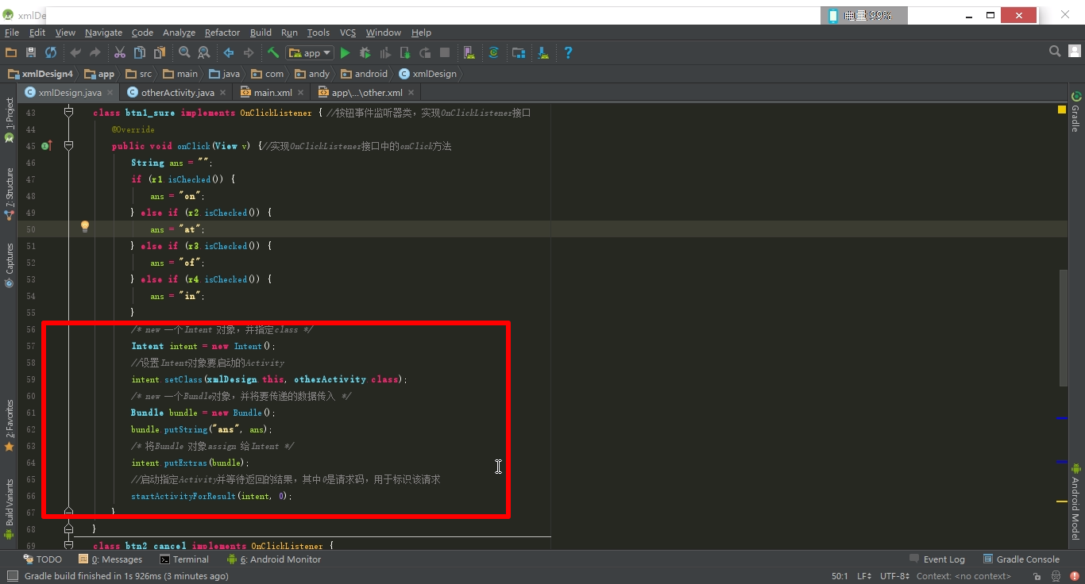
图1-13 添加页面跳转的主要代码

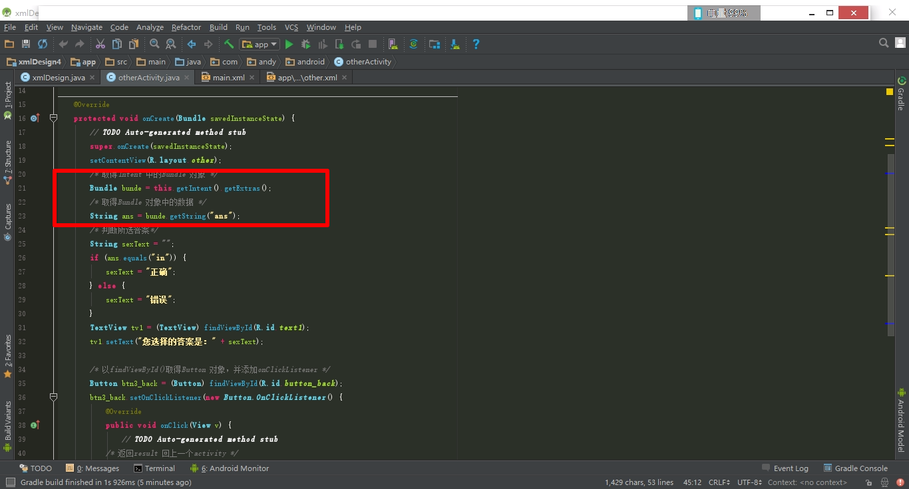
图1-14 跳转页面代码

测试
测试的效果满足需求的设计。
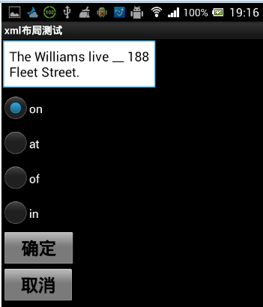

图1-15 测试结果

返回主页面

添加界面
为了提高用户体验，我们需要在显示结果中添加返回按钮，供用户反复测试。
1） 在other.xml添加代码如图1-16所示。
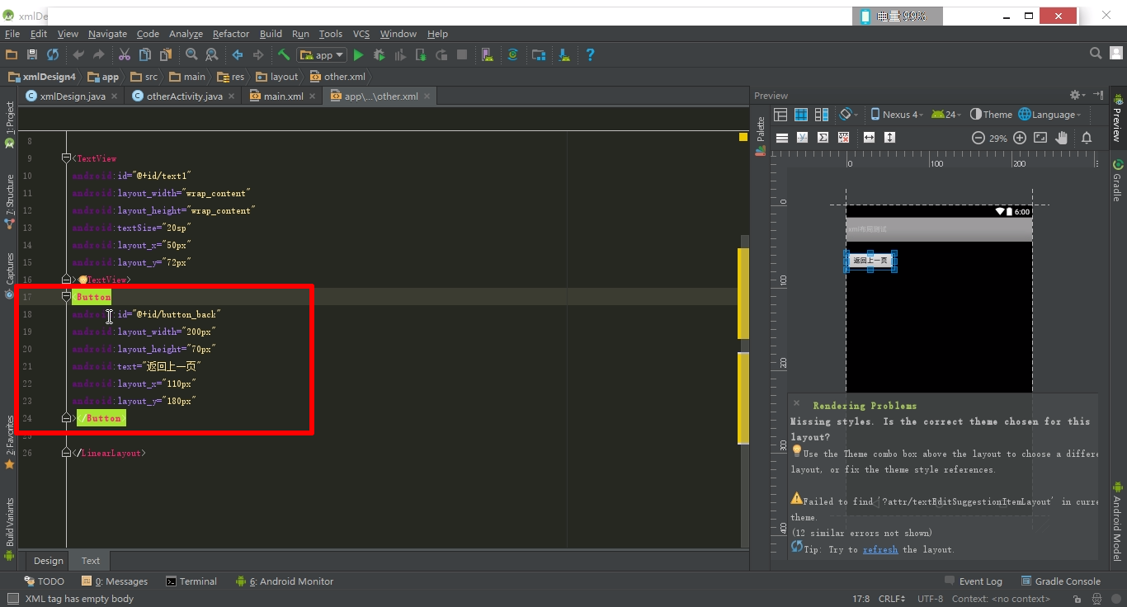
图1-16 返回按钮

setResult方法
2）在otherActivity.java添加代码，其中红框是返回刚刚接收的Intent。如图1-17，下划线标注的RESULT_OK为setResult方法所需要传出去的内容。
【注意】如果想在(主Activity)中得到新打开(子Activity)关闭后返回的数据，需要使用系统提供的startActivityForResult(Intent intent, int requestCode)方法打开新的Activity，新的(子Activity) 关闭后会向前面的(主Activity)传回数据，或许还同时返回一些子模块完成的数据交给主Activity处理。为了得到传回的数据，必须在前面的Activity中重写回调函数onActivityResult(int requestCode, int resultCode, Intent data)方法。
必须在前面的Activity中重写回调函数onActivityResult(int requestCode, int resultCode, Intent data)方法。
必须在前面的Activity中重写回调函数onActivityResult(int requestCode, int resultCode, Intent data)方法。
必须在前面的Activity中重写回调函数onActivityResult(int requestCode, int resultCode, Intent data)方法。
在这个过程中需要注意三个方法：
- startActivityForResult(Intent intent, int requestCode):第一个参数：一个Intent对象。第二个参数：如果> = 0,当Activity结束时requestCode将归还在onActivityResult()中。以便确定返回的数据是从哪个Activity中返回。
上面2.3已经实现，我们这里设置requestCode等于0。
上面2.3已经实现，我们这里设置requestCode等于0。
上面2.3已经实现，我们这里设置requestCode等于0。

- onActivityResult(int requestCode, int resultCode, Intent data):
第一个参数：这个整数requestCode提供给onActivityResult，是以便确认返回的数据是从哪个Activity返回的。这个startActivityForResult中的requestCode相对应。
第二个参数：这整数resultCode是由子Activity通过其setResult()方法返回。
第三个参数：一个Intent对象，带有返回的数据。
3）setResult(int resultCode, Intent data)
调用这个方法把Activity想要返回的数据返回到父Activity。
目前做的。
目前做的。
目前做的。
第一个参数：当Activity结束时resultCode将归还在onActivityResult()中，一般为RESULT_CANCELED , RESULT_OK。
第二个参数：一个Intent对象，返回给父Activity的数据。
此类中是定义setResult方法。

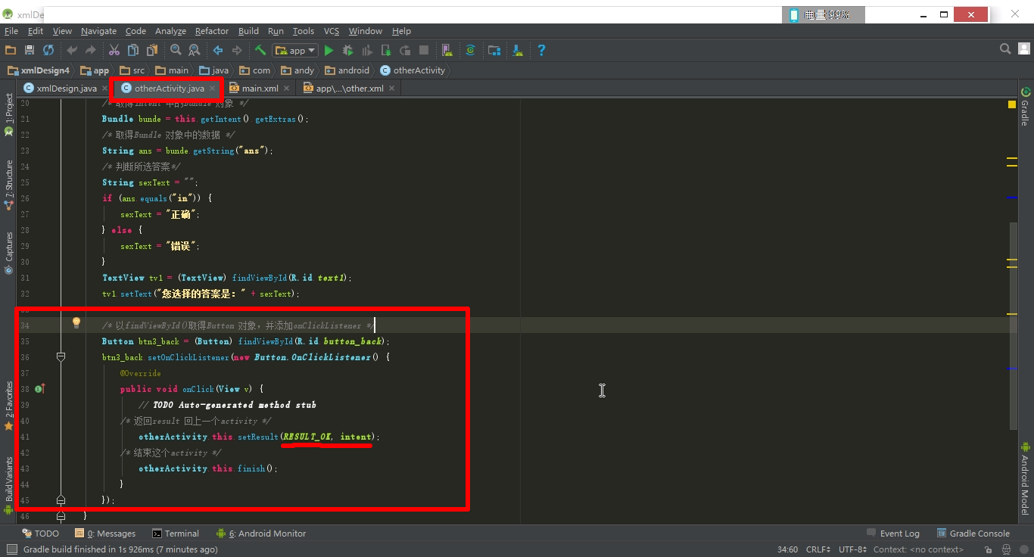
图1-17 实现点击按钮返回主界面

onActivityResult()方法
3）在xmlActivity.java添加代码，重写函数onActivityResult()用于处理返回值Intent ，确定返回的数据是从哪个Activity中返回，如图1-18
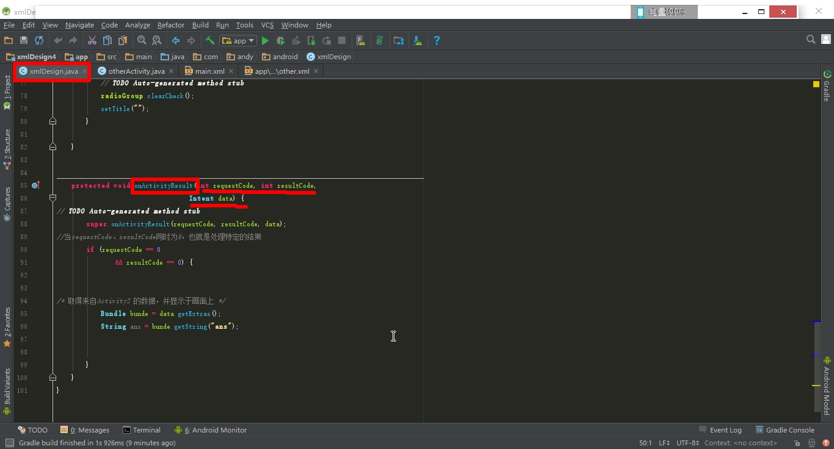
图1-18 重写onActivityResult()方法
【注意】
requestCode 请求码，即调用startActivityForResult()传递过去的值
resultCode 结果码，结果码用于标识返回数据来自哪个新Activity
特别值得注意的是otherActivity.java中setResult的第一个参数（图1-17），应该对应上面（图1-18）中onActivityResult第二个参数。
请勿把onActivityResult的第一个参数与第二个参数搞混淆了，一个是请求标记，一个是返回标记。

- 结果如图1-19
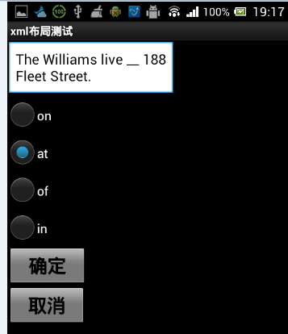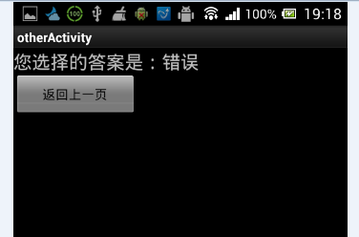
图 1-19

项目心得
我们用Intent实现了不同Activity之间数据的传递，并返回结果，从而实现了页面的跳转。现在总结一下页面实现跳转实现方法。
第一类，单工跳转（有去无回）如图1-21
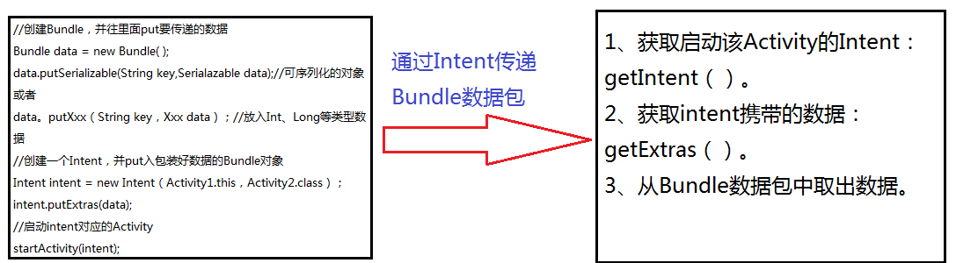
图1-21 单工跳转
第二类，全双工跳转（startActivityForResult( )与startActivity( )两种实现方法）。如图1-22。
【注意1】Activity1 跳转到 Activity2 但是还需要在Activity2 再回到 Activity1，但是 startActivityForResult() 能够直接完成这项工作，startActivityForResult 在关闭子Activity后父Activity可以接受到子Activity返回值。
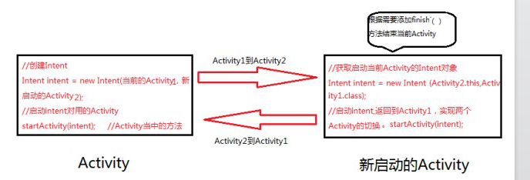

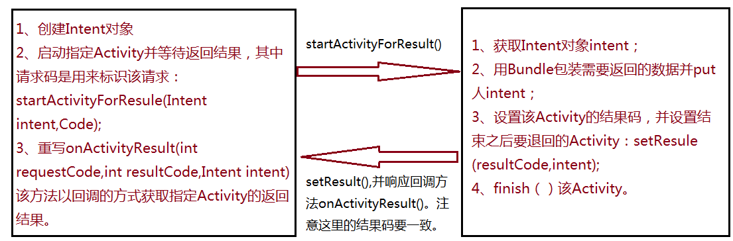
图1-22 startActivity( )与startActivityForResult( )方法实现比较图

参考资料
Button的onClickListener的常用方法之onClickListener接口
http://www.cnblogs.com/bevin-h/archive/2012/05/09/2492198.html

MapController： intent.putExtra()方法参数详解
http://www.eoeandroid.com/thread-204417-1-1.html

Onactivityresult执行方法：
http://www.2cto.com/kf/201205/133027.html

Android中Activity之间的传值、返回值(onActivityResult的使用) http://wlgwly.blog.163.com/blog/static/1408802412011113010408482/

startActivity，startActivityForResult区别
http://hi.baidu.com/jlh_jianglihua/item/7a44d3f1a80650c2a935a2a6
http://www.douban.com/note/167634633/
http://hi.baidu.com/jlh_jianglihua/item/7a44d3f1a80650c2a935a2a6
http://blog.csdn.net/conowen/article/details/7292246

常见问题
startActivityForResult( )与startActivity( )的不同之处？
startActivityForResult与startActivity的不同之处在于：
1, startActivity( ) 仅仅是跳转到目标页面，若是想跳回当前页面，则必须再使用一次startActivity( )。
2, startActivityForResult( ) 可以一次性完成这项任务，当程序执行到这段代码的时候，页面会跳转到下一个Activity，而当这个Activity被关闭以后(this.finish())，程序会自动跳转会第一个Activity，并调用前一个Activity的onActivityResult( )方法。
3.setResult(RESULT_OK, intent)，如果把RESULT_OK 参数改换为RESULT_CANCELED能运行成功，但当你选择返回时程序会终止。

